Сценарный план занятий внеурочной деятельности «Я-курянин»

уч.нач.кл., I квалификационной категории Барзыкина Т.А.

МОКУ «Амосовская СОШ» Медвенского р-на

**Тема: Традиционные ремесла Курского края**

Аннотация: Время, проведенное в школе после уроков – это мир творчества, проявления и раскрытия каждым ребёнком своих интересов, своих увлечений, своего внутреннего «я». Изучение ремесел родного края - как части духовного и материального наследия своего народа будет способствовать воспитанию уважения к его истории и традициям, развитию у учащихся чувства красоты и гармонии, способности воспринимать мир художественных образов.

Оборудование: проектор, компьютер, презентация «Традиционные ремесла Курского края», изделия, экспонаты декоративно-прикладного творчества, выставка работ учащихся и их родителей, учителя, записи песни в исполнении [Александры Стрельченко](https://hub.hitplayer.ru/?s=%D0%B0%D0%BB%D0%B5%D0%BA%D1%81%D0%B0%D0%BD%D0%B4%D1%80%D0%B0%20%D1%81%D1%82%D1%80%D0%B5%D0%BB%D1%8C%D1%87%D0%B5%D0%BD%D0%BA%D0%BE) Русские умельцы (В. Темнов- С. Абрамов) и русских народных мелодий и песен, «Калинка», «Русская матрешка», «Веселые матрешки», «По малину в сад пойдем», сборники иллюстрированного материала изданные Курским областным домом народного творчества: «Страна мастеровая», «Курские рушники, «Костюмы Курской губернии», «Традиции. Время. История», «Очарованные чудом».

Ожидаемый результат:

- приобретение воспитанниками знаний о традиционных ремеслах Курской области;

- у обучающихся будут формироваться ценностные отношения к родному краю, родной культуре, труду, другим людям;

- выполнять действия по образцу и алгоритму.

**ОРГАНИЗАЦИОННО-ПОДГОТОВИТЕЛЬНЫЙ ЭТАП.**

*На классной доске: на листе ватмана нарисована «кожлянская игрушка» и написаны пословицы:*

Без ремесла, как без рук.

Знания и ремесло человека красят.

Не учи безделью, а учи рукоделью!

С ремеслом весь свет пройдешь — не пропадешь.

С мастерством люди не родятся, но добытым мастерством гордятся.

Кушанье познается по вкусу, а мастерство — по искусству.

Не игла шьет, а руки.

Каков строитель, такова и обитель.

Беда, коль пироги начнет печи сапожник, а сапоги тачать — пирожник.

*Развернута выставка в классе современных изделий и экспонатов старинных ремесел из личной коллекции учителя.*

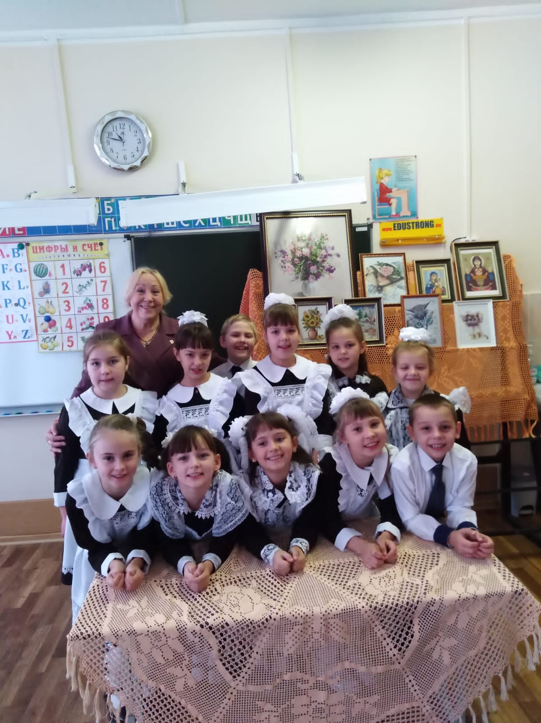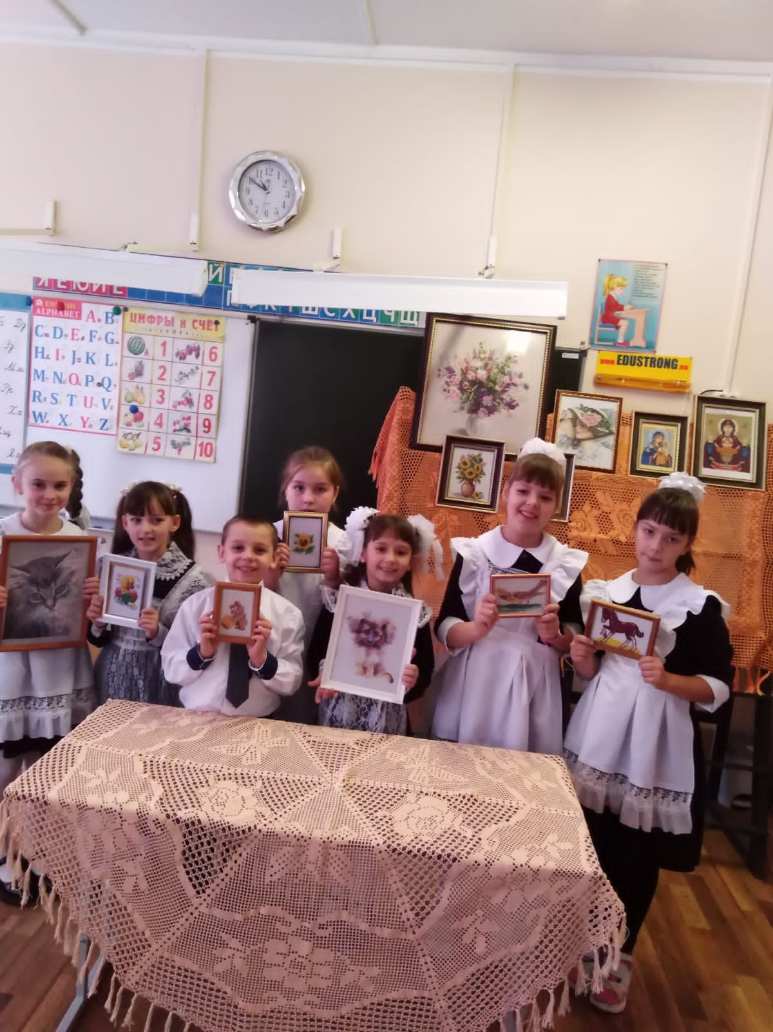

*Учитель приветствует обучающихся предлагает тему мероприятия и опираясь на бытовой опыт обучающихся, актуализирует ее. Обучающиеся участвуют в обсуждении темы.*

Учитель: Здравствуйте, ребята!

Я очень рада

Войти в приветливый ваш класс

И для меня уже награда

Вниманье ваших умных глаз.

Я знаю: каждый в классе гений.

Но без труда талант не впрок.

Скрестите шпаги ваших мнений

Мы вместе сочиним урок!

*Звучит запись песни в исполнении* [*Александры Стрельченко*](https://hub.hitplayer.ru/?s=%D0%B0%D0%BB%D0%B5%D0%BA%D1%81%D0%B0%D0%BD%D0%B4%D1%80%D0%B0%20%D1%81%D1%82%D1%80%D0%B5%D0%BB%D1%8C%D1%87%D0%B5%D0%BD%D0%BA%D0%BE) *«Русские умельцы» (В. Темнов- С. Абрамов)*

Ребята, вам понравилась услышанная песня? О чем она? Что вы видите на доске? (дети поочередно читают пословицы)

Как вы думаете, - о чем мы с вами будем сегодня говорить? (ответы детей).

Правильно, - мы продолжаем изучать народные промыслы и ремесла, но сегодня поговорим именно о традиционных ремеслах нашего Курского края. Мы окунемся в историю Курской губернии, так раньше назывались регионы России, а не как сейчас – область. Вас ждут увлекательные путешествия и сюрпризы при освоении данной темы, вы познакомитесь с интересными людьми нашей деревни.

**Диагностический этап.**

Ребята, давайте вспомним, что такое «ремесло», кто такой «ремесленник»? (ответы детей: Ремесло - мелкое ручное производство, основанное на применении ручных орудий труда. Ремесленник - человек, который занимается, владеет ремеслом)

Что мы знаем о народных ремеслах России? (ответы детей)

Давайте разделимся на группы и выполним следующее задание:

1 задание. Определить по картинкам род занятий ремесленников, записать в свободную ячейку.

|  |  |
| --- | --- |
| https://sun9-71.userapi.com/impg/6iZtyJpXjsKe9OubVInxvUSdGaj5EvK0xnDRKw/8jhKVaTGDCA.jpg?size=1023x750&quality=96&sign=fef2283d61b20945bcf7cd273c74e263&type=album |  |
| https://nbmariel.ru/sites/default/files/pictures/7_kartinka_3.jpg |  |
| https://cdn.culture.ru/images/46e1b6dc-41c3-5725-bb16-3038fbeb40ca |  |
| https://i.ytimg.com/vi/uCO5WPvnQcg/maxresdefault.jpg |  |

Учитель совместно с детьми проверяет выполнение задания. Учитель: молодцы ребята, все запомнили, о чем мы говорили раньше и правильно выполнили задание.

Учитель: На каких еще предметах мы с вами так или иначе изучаем или сталкиваемся со старинными ремеслами? (ответы детей: литературное чтение, родной русский язык, русский язык, окружающий мир, технология, изобразительное искусство).

Учитель: Дети, помогли вам в том числе знания, полученные на этих уроках при выполнении задания?

Учитель, обращаясь персонально к ученикам: Что про ремесла можешь вспомнить из пройденного по литературе, окружающему миру и т.д.

**ОСНОВНОЙ ЭТАП.**

Учитель: Ребята, в начале занятия мы вместе прочитали русские народные пословицы, о важности чего они нам говорят (ответы детей). Как вы думаете, – надо знать историю своего края? Почему? (ответы детей). Сегодня мы начнем узнавать о традиционных ремеслах, которые славили наш край не только на территории всей России, но и за ее пределами.

*Учитель с помощью демонстрации презентации (прилагается) рассказывает об основных, наиболее известных промыслах, присущих именно Курской губернии.*

Учитель: На начало XX века в Курском крае существовало около 21 ремесла. Однако, Курская губерния — это в первую очередь гончарство и ткачество. Эти народные промыслы сохранились до наших дней.

**Дроняевский гончарный промысел.**

Село Дроняево Курчатовского района известно, как один из крупнейших центров гончарного производства Курской области. Село издревле известно богатыми залежами различных глин. Добывали глину на бугре, который называли Глинище. Им на паях владели жители села. Местные жители сразу же нашли им применение: красную использовали гончары для изготовления посуды, а из белой женщины соседней деревушки Кожля делали игрушки-свистульки. Не одну сотню лет в этом селе, передавая из поколения в поколение основы профессии, секреты мастерства, жили, трудились люди, которые помимо основной крестьянской работы промышляли изготовлением глиняной посуды. В середине 20 века в селе одновременно трудились около 70 гончаров, а поскольку в процесс производства были вовлечены почти все трудоспособные члены семей, количество занятых в промысле составляло несколько сотен человек. Обжиговые печи были коллективными одна на 5 - 8 гончаров. За год одна семья производила 2000 и более изделий, которые затем продавались в Курской области и за её пределами.

Сырьём для горшечного промысла являлись местные глины (несколько видов), добываемые на «глинище» возвышенности над селом. Для добычи рылись ямы, глубина которых достигала порой нескольких метров. Из 2-3 разных глин составлялись нужные композиции, отвечающие технологическим требованиям процесса производства. Членами семей глина добывалась и приносилась во дворы, где осуществлялся процесс подготовки её к использованию. Глину замачивали и укладывали слоями в виде большого пирога «кобылы». Сначала эту кучу колотили специальной колотушкой, а потом «строгали». Работник садился непосредственно рядом с «кобылой» и специальным стальным стругом с двумя ручками сострагивал тонкие слои глины, превращая её в стружку. Процесс строгания позволял тщательно перемешать компоненты и удалить из глины нежелательные включения камешки «ширёж». После строгания глину снова колотили и тщательно вымешивали. Гончар заготавливал комки глины определённого размера и с помощью гончарного круга формовал изделия: кувшины, молочники, горшки...Гончарные круги были весьма простой конструкции основа из древесины, а для облегчения вращения применялись шарикоподшипники. Во вращение круг приводился ногой. В результате многолетнего труда достигался высокий профессионализм изделия получались точными, тонкостенными, изящной формы, пропорциональными и лаконичными красивыми. На изготовление одного кувшина мастеру требовалось всего несколько минут. Готовые, ещё мягкие изделия снимались с круга и размещались на специальных стеллажах –«петринах», которые находились в доме. Через некоторое время горшки переворачивали вверх дном и досушивали. Сухие, но не обожжённые изделия хранили на чердаках, сараях и, когда их накапливалось достаточное количество, готовили к обжигу. На поверхность изделий наносили глазурь в виде порошка. Обжиговые печи поражают своими размерами – за один раз обжигалось около 800 изделий. Процесс обжига длился примерно 8 часов и за это время сжигалось несколько возов дров. Печь с горшками раскалялась до 800 градусов, глазурь плавилась, покрывая поверхность посуды блестящим, ярким, водонепроницаемым стекловидным слоем. На следующий день остывшие изделия извлекались из печи и были готовы к реализации. При кажущейся похожести всех изделий промысла, работы каждого гончара носили индивидуальные черты. Дроняевская посуда отличалась ромбовидным, розеточным и решеточным орнаментом. Изделия не подписывались, но свои горшки гончары узнавали сразу.

**Суджанская керамика.**

Еще один знаменитый гончарный центр – город Суджа и окружающие его села Замостье и Заолешенка, а также слобода Гончаровка. Именно здесь гончарное ремесло зародилось около семи тысяч лет до нашей эры. Гончарство как промысел оформлялось и крепло вместе с городом, который возник в середине 17 века. В Суджу сразу пришли казаки, мещане, часть которых и составили гончары. Они поселились вблизи города и назвали свою слободу Гончарной. Здесь более 350 лет династии и целые цеха мастеров охраняли секреты своего ремесла. Местные умельцы изготавливали посуду, изразцы, свистульки, глиняные скульптуры, копилки и церковную утварь. Популярны были фигурные сосуды в виде животных и птиц, предназначенные для хмельных напитков и обрядов. Каждый образ нес свой смысл – баран сулил богатство, казак на баране символизировал мужество и мощь. Также делали сосуды в виде орлов, медведей, уток, львов и кабанов. Особенно интересны уникальные вазы: «Троицкий петух» – для трав и цветов, «Царь-гусак» – для подачи вина или медового напитка «воронец».

Вся суджанская керамика была из красной глины, глазурованной и почти без росписи. Украшали изделия только оттиском и гончарным ножом.

Суджанская керамика красовалась и на выставке в Париже, где ее отметили медалью, и преподносилась высоким персонам, в том числе Курскому губернатору господину графу Алексею Дмитриевичу Милютину. Ему было подарено блюдо мастера Мамоткова в 1893 году. Суджанские гончары производили посуду, предметы печного промысла, строительные и отделочные материалы, скульптуру и фигурные сосуды, игрушку и мелкую художественную пластику. В работу шли красные, серые, белые сорта глины. Мастера украшали свои изделия и строгим орнаментом, и росписью растительных мотивов, и методом задымления, и поливой.

**Кожлянская глиняная игрушка.**

Не менее известна кожлянская игрушка. Ее на протяжении 250 лет делали в деревне Кожля. По примеру дроняевских гончаров кожляне тоже попробовали делать посуду из своей белой глины, но она была менее качественной, чем у соседей, и не подходила для крынок и горшков. Тогда они стали лепить игрушки-свистульки в виде разных птиц и зверей, а также барышень и кавалеров. После сушки свистульки обжигали, а затем расписывали куриным пером растительными красками желтого, зеленого, малинового и фиолетового цветов. Орнамент был простым, но всегда имел смысл: прямые и косые линии символизировали землю и дождь, решётки – поля, поделённые на наделы, ёлочки – урожай или древо жизни, волнистые линии – реку, пятнышки – плодородие. А еще раньше верили, что свист этих игрушек отгонял недобрых духов.

До революции в Кожле в 150 из 350 домов делали игрушки. Их продавали на местных ярмарках, в Харьковкой и Орловской губернии, и даже в Персии и Турции.

**Саморядовское узорное ткачество.**

В сёлах Саморядово и Сторожевое в XIX–XX веках существовал старинный промысел ткачих-надомниц. Мастерицы на специальных станках – кроснах – ткали праздничные и обрядовые рушники, скатерти и пояса для народного костюма. В зависимости от желаемого узора использовали разные техники: перебор, пестрядь, закладное, браное и ремизное ткачество. В закладной технике рисунок получался цветным геометрическим, в переборной – двусторонним, а в пестряди – цветная клетка. В ремизном ткачестве на поверхности ткани получались выпуклые, как будто вытесненные, узоры. Полотно, сотканное браным способом было однотонным, а узор выделялся за счет разной толщины нити.

Традиционно использовали пряжу из конопли, но с XIX века для основы основы рушника стали использовать хлопчатобумажные и льняные нити. Полотенца, украшающие дом, ткали из тонких хлопчатобумажных ниток, повседневные – из грубых конопляных нитей, а для свадебных рушников часто брали отбеленный лен.

Саморядовские ткачихи делали рушники нескольких видов: утирки – полотенца для повседневного использования, убрусы – для головы, ручные – для гостей, накрючники – для праздников и обрядов. Ручные и утирки редко украшали, а вот на рушниках-накрючниках были геометричекие фризы из крестов, ромбов, треугольников, восьмиконечных звезд и розеток. Концы полотенец часто отделывали широкими полосками шелковой или ситцевой ткани ярких цветов и украшали тюлевыми или вязаными крючком кружевами и бахромой. Во второй половине XX века традиционный орнамент стал более разнообразным и многоцветным. На полотенцах появились целые сюжетные композиции – букеты, хороводы, танцующие фигурки, ряды домов и церквей. Самыми распространенными мотивами стали изображения голубков на свадебном полотенце, двуглавого орла и петухов, обращенных друг к другу.

**Суджанское ковроткачество**

Центром ковроткачества в Курском крае стал Суджанский район. С появлением в XVII веке в самой Судже ткацкого цеха это ремесло стало набирать популярность. Поселившиеся в близлежащих селах бывшие цеховые мастера стали заниматься ковровым ткачеством семейно.

Особенно знаменитыми стали цветочные двусторонние ковры. Их ткали в технологии гладкого паласного переплетения на вертикальном стане. Иногда мастерицы использовали горизонтальный стан, а потом сшивали узкие полотнища. Пряжу использовали шерстяную или полушерстяную. Для создания узора использовали шаблон или технический рисунок с расчерченными клетками,. Чем сложнее рисунок, тем плотнее получалось изделие. Фон обычно был черный или темно-синий, иногда – бледных пастельных оттенков. В центре ковра располагался медальон или венок из крупных маков, пионов или роз, с вплетением мелких листьев, а также незабудок, колокольчиков и ромашек. Края обрамляли гирлянды из таких же цветов и листьев. Женщины сами делали пряжу и красили ее растительными, а позднее промышленными красками.

В Суджанском районе ткали ковры не только с цветочным, но и с геометрическим орнаментом, а также делали санные коврики и попоны для лошадей.

**Плетение из лозы в Глушковском районе.**

В Глушковском районе некогда было повсеместно распространено плетение из лозы. История плетения берет свое начало в глубокой древности. По свидетельствам археологов, уже в эпоху до нашей эры (неолита) люди умели плести из стеблей растений и веток кустарников циновки, сосуды, корзины, а также орудия охоты и рыбной ловли, части жилых и хозяйственных построек. Плетение по существу, являлось прародителем ткачества. Особого расцвета оно достигло в Средневековье. Особенной красотой всегда отличалась плетеная мебель – легкая, удобная, ажурная, она является изящным элементом убранства и летней веранды загородного дома, и гостиной современной городской квартиры. Занятие таким трудоемким творчеством в наш век высоких технологий и больших скоростей требует огромного трудолюбия, азарта и самоотдачи. Для изготовления одной корзинки нужно потратить целый день, только стоит учесть, что эта работа требует немалых физических усилий. Хрупкие девушки вряд ли справятся с такой задачей, неудивительно, что чаще всего из лозы плетут мужчины.

Сначала ивовые прутики надо заготовить и вымочить, только после этого можно приступать к работе. Искать материал следует у самой воды, на тех местах, где прошли вырубки. Там растут гибкие и длинные прутья. Перед срезанием их следует испытать, наматывая на свой палец. Выбирать нужно те веточки, которые не обламываются. Затем заготовленные прутья необходимо просушить, но при этом древесина не должна потерять свой естественный окрас. Через 10 - 15 дней они очищаются от коры и просушиваются. Непосредственно перед использованием прутья следует намочить в воде.

Ремесленные традиции Курского края продолжают и в наши дни. Не иссякла земля курская мастерами, которые передают умения не только своим детям, но и всем желающим.

Познакомится с наследием народных промыслов Курского края и с творчеством современных мастеров можно в Выставочном зале «Курские промыслы и ремесла».

Физкультминутка. А часы идут, идут

Тик-так, тик-так,

В доме кто умеет так?

Это маятник в часах,

Отбивает каждый такт (Наклоны влево-вправо.)

А в часах сидит кукушка,

У неё своя избушка. (Дети садятся в глубокий присед.)

Прокукует птичка время,

Снова спрячется за дверью, (Приседания.)

Стрелки движутся по кругу.

Не касаются друг друга. (Вращение туловищем вправо.)

Повернёмся мы с тобой

Против стрелки часовой. (Вращение туловищем влево.)

А часы идут, идут, (Ходьба на месте.)

Иногда вдруг отстают. (Замедление темпа ходьбы.)

А бывает, что спешат,

Словно убежать хотят! (Бег на месте.)

Если их не заведут,

То они совсем встают. (Дети останавливаются.)

Учитель: Я сейчас вам раздам иллюстрированные книги о промыслах, ремеслах, мастерах нашего края, чтобы вы еще раз посмотрели и полюбовались, и попытались запомнить, чем славится наша земля.

*Осмысление материала, обучающиеся знакомятся с изделиями народных промыслов, представленных на слайдах, в книгах.*

Давайте разделимся на группы и выполним следующее задание на карточках, которые у вас на столах:

2 задание. Соедините вместе, наклеив на лист, карточки с описанием, названием и иллюстрацией промысла. В группы раздаются отдельные карточки.

|  |  |  |
| --- | --- | --- |
| была из красной глины, глазурованной и почти без росписи. Украшали изделия только оттиском и гончарным ножом. | Суджанская керамика. | https://www.showbell.ru/blog/wp-content/uploads/kurskaya/sudzhanskaya.jpg |
| орнамент был простым, но всегда имел смысл: прямые и косые линии символизировали землю и дождь, решётки – поля, поделённые на наделы, ёлочки – урожай или древо жизни, волнистые линии – реку, пятнышки – плодородие. | Кожлянская глиняная игрушка | https://cdn.culture.ru/images/8236ee21-f228-5e8b-b19d-7909b1161280 |
| на изделиях появились целые сюжетные композиции – букеты, хороводы, танцующие фигурки, ряды домов и церквей. | Саморядовское узорное ткачество | https://kursk.ru/upload/iblock/843/AKltYJn3jWI.jpg |
| изготовление декоративных покрытий, предназначенных в основном для украшения стен и пола с ярким цветочным орнаментом | Суджанское ковроткачество | https://cdn.culture.ru/images/26157f1b-2e02-5f2c-ad26-622b7e6f9754 |
| [ремесло](https://ru.wikipedia.org/wiki/%D0%A0%D0%B5%D0%BC%D0%B5%D1%81%D0%BB%D0%BE) по изготовлению различных изделий (например [корзин](https://ru.wikipedia.org/wiki/%D0%9A%D0%BE%D1%80%D0%B7%D0%B8%D0%BD%D0%B0), хлебниц, [шляп](https://ru.wikipedia.org/wiki/%D0%A8%D0%BB%D1%8F%D0%BF%D0%B0), [лаптей](https://ru.wikipedia.org/wiki/%D0%9B%D0%B0%D0%BF%D1%82%D0%B8)) из гибких [переплетённых](https://ru.wikipedia.org/wiki/%D0%9F%D0%BB%D0%B5%D1%82%D0%B5%D0%BD%D0%B8%D0%B5) прутьев | Плетение из лозы | https://urokirukodelie.ru/wp-content/uploads/2021/05/pletenie-iz-lozy-3.jpg |

Проверка задания. Обсуждение.

3 задание. Найдите лишнюю вещь и зачеркните ее в таблице.

|  |  |  |  |  |
| --- | --- | --- | --- | --- |
| *1* | *2* | *3* | *4* | *5* |
| *2* | *сорочка* | *кеды* | *миска* | *печь* |
| *3* | *рубашка* | *лапти* | *кувшин* | *шкаф* |
| *4* | *сарафан* | *валенки* | *чайник* | *сундук* |
| *5* | *футболка* | *сапоги* | *самовар* | *залавок* |

Проверка задания. Обсуждение.

Учитель: Ребята, объясните, почему вы сочли именно эти слова лишними в строках и рядах. (ответы). Молодцы! Ваши ответы полные и содержательные. За такую слаженную работу получите открытки-матрешки, которые раскрасите дома.

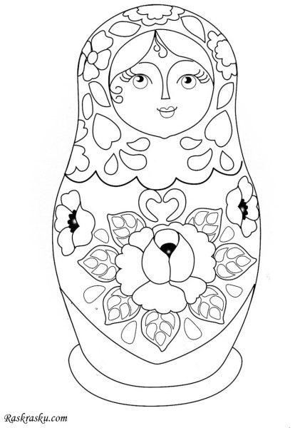

Учитель: Ребята, а вы знаете, - есть ли в нашей деревне мастера, которые продолжают заниматься старинными ремеслами. (ответы). Такие люди живут среди нас, а может они ваши соседи. Эти замечательные, талантливые люди пригласи нас в гости, чтобы поделиться с вами своим мастерством.

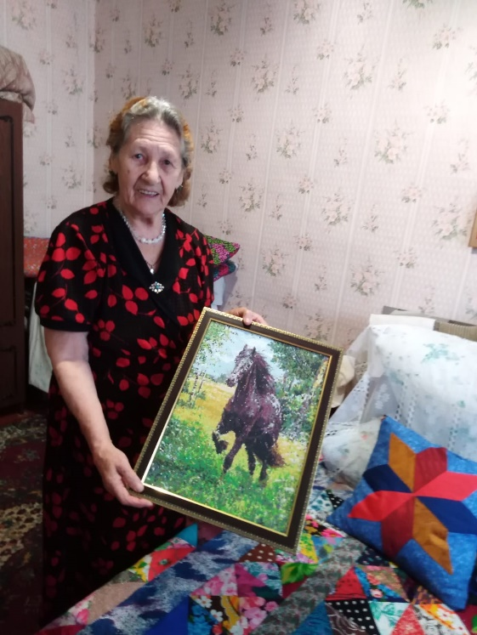**Встреча с мастерицей д.Амосовка Мироновой Е.В. (идем в гости: беседа-рассказ, демонстрация, мастер-класс)**

Миронова Екатерина Митрофановна родилась 22.09.1935 г. в деревне Нижнее Шеховцово Свободинского (в наст.вр. Золотухинского) р-на Курской области. В 1982 году с семьей переехала в деревню Амосовка, где проработала 35 лет дояркой, была в числе передовых тружеников Медвенского района и удостоена знака «Ударник коммунистического труда». Екатерина Митрофановна воспитала пятерых детей, была награждена «Медалью Материнства».

Интерес к рукоделию она проявляла с раннего детства, а с 12-ти лет начала учиться различным видам прикладного творчества (вышивание, вязание, лоскутное шитье). Наставниками в обучении рукоделию у нее были мама и старшая подруга. На протяжении все своей жизни Екатерина Митрофановна развивала и совершенствовала свое умение мастерицы. Кроме картин, вышитых крестом и гладью, появились работы, вышитые бисером, ленточной графикой, тканевой аппликацией, техникой «алмазной» вышивки. В копилке работ Екатерины Митрофановны изделия из лоскутного шитья, связанные крючком и спицами, объемные композиции из бисера. Своими изделиями мастерица щедро делится со своими близкими, друзьями, соседями, односельчанами. Она всегда готова передать свое умение подрастающему поколению.

Школьники «Амосовской СОШ» частые гости народной мастерицы. Вот и в этом учебном году обучающиеся 2-го класса под руководством Барзыкиной Т.А., посетили Екатерину Митрофановну не только в целях познавательной экскурсии, но и получили мастер-класс от рукодельницы.

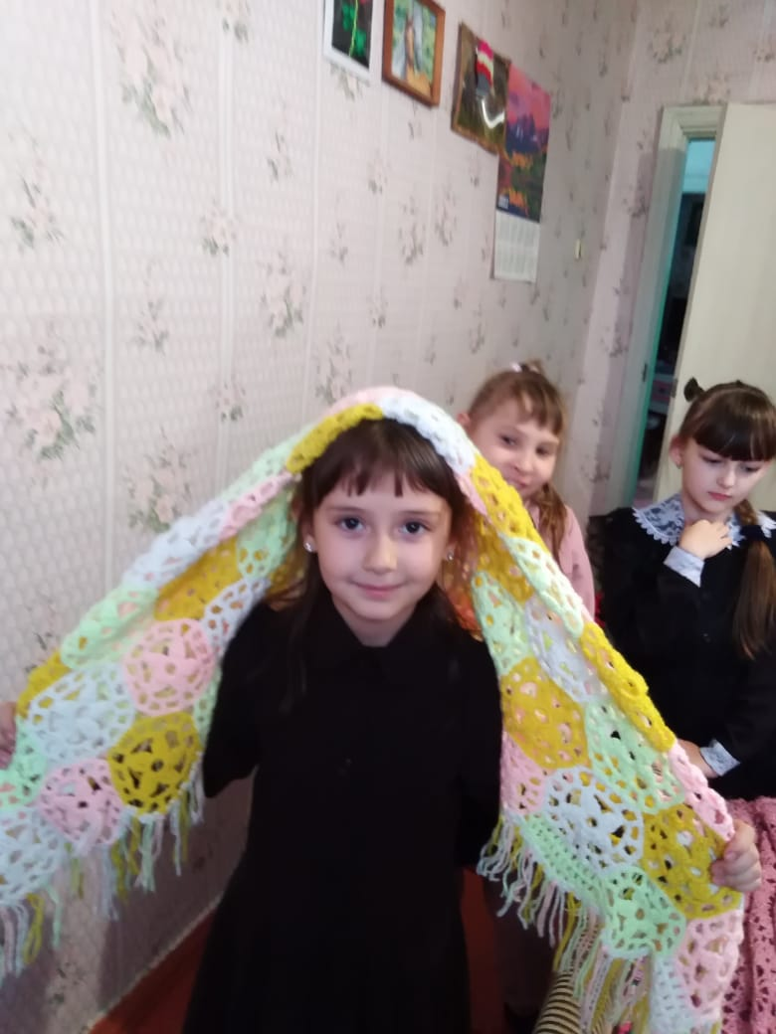 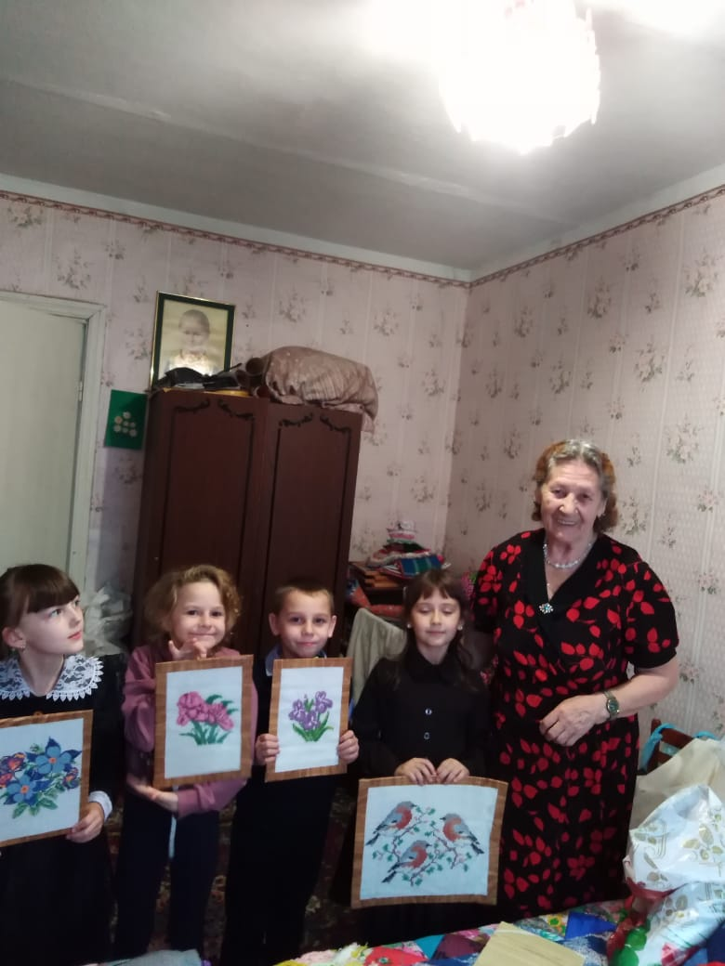

В частности, детей заинтересовало лоскутное шитье, о чем она с удовольствием, рассказала и показала технологию этого вида прикладного творчества. Дети научились технике сшивания лоскутков в композицию.

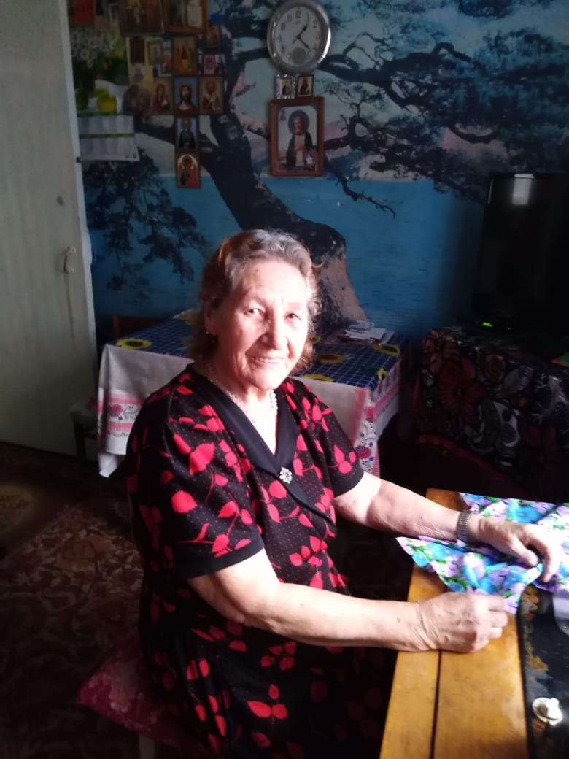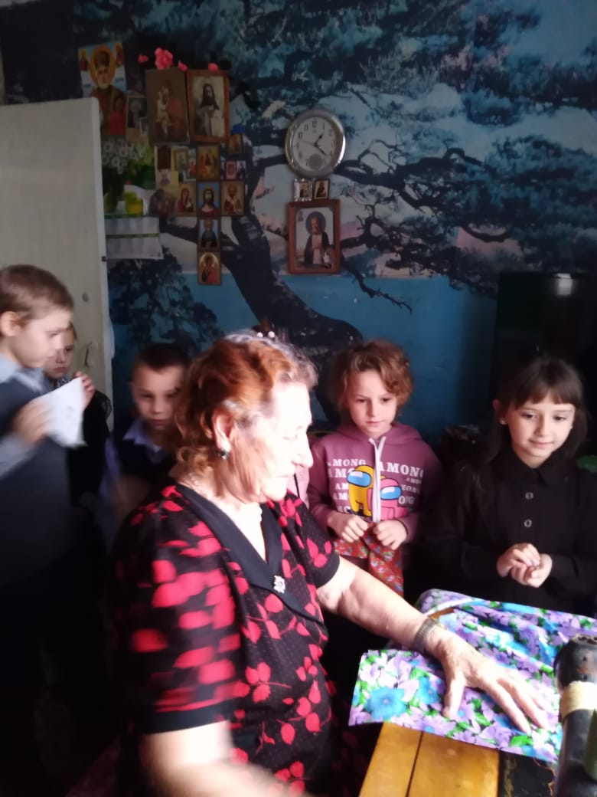

Результатом внеурочного занятия стало не только получение практических навыков рукоделия, но и расширение художественно-эстетического кругозора детей, возможность применения результатов творчества в повседневной жизни, в быту.

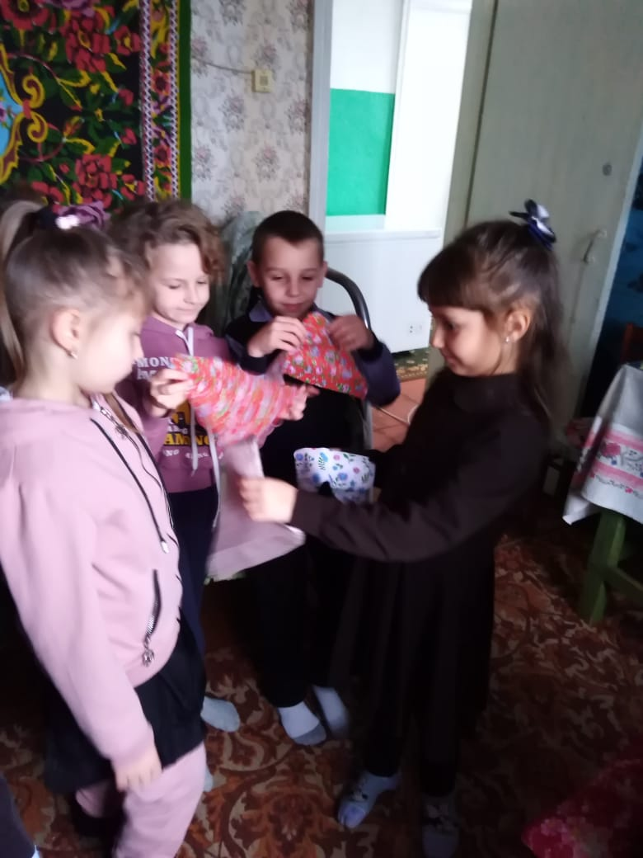 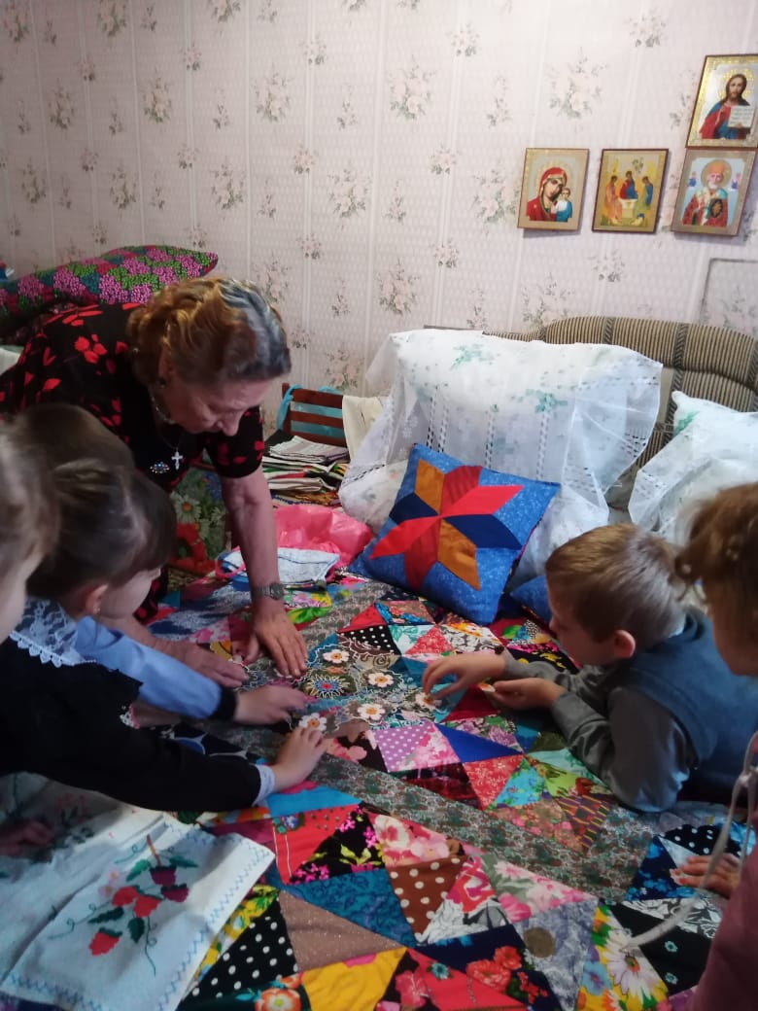

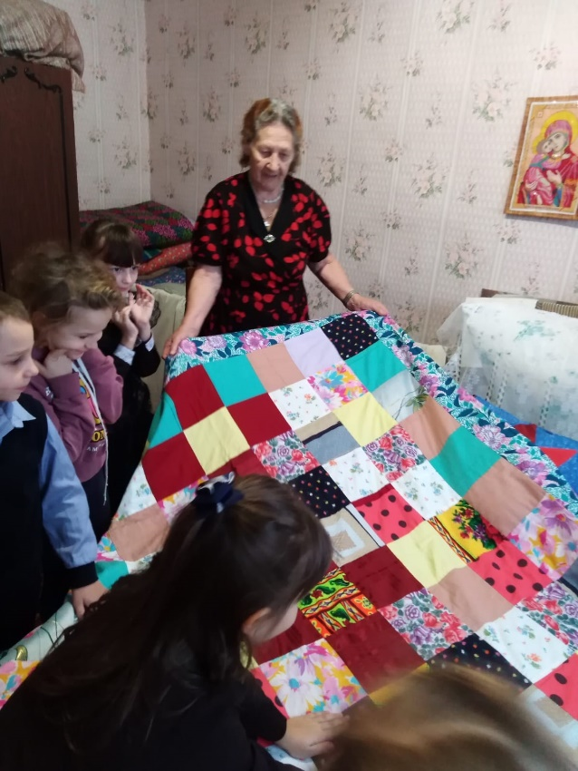

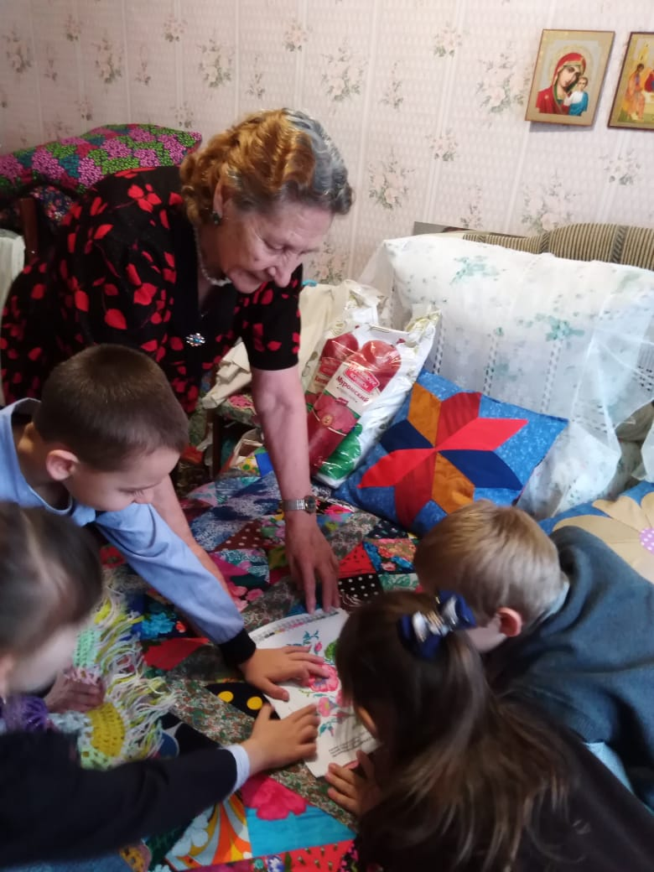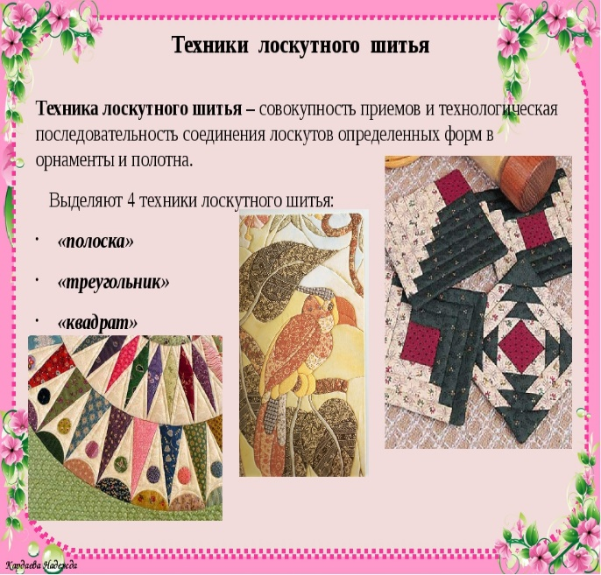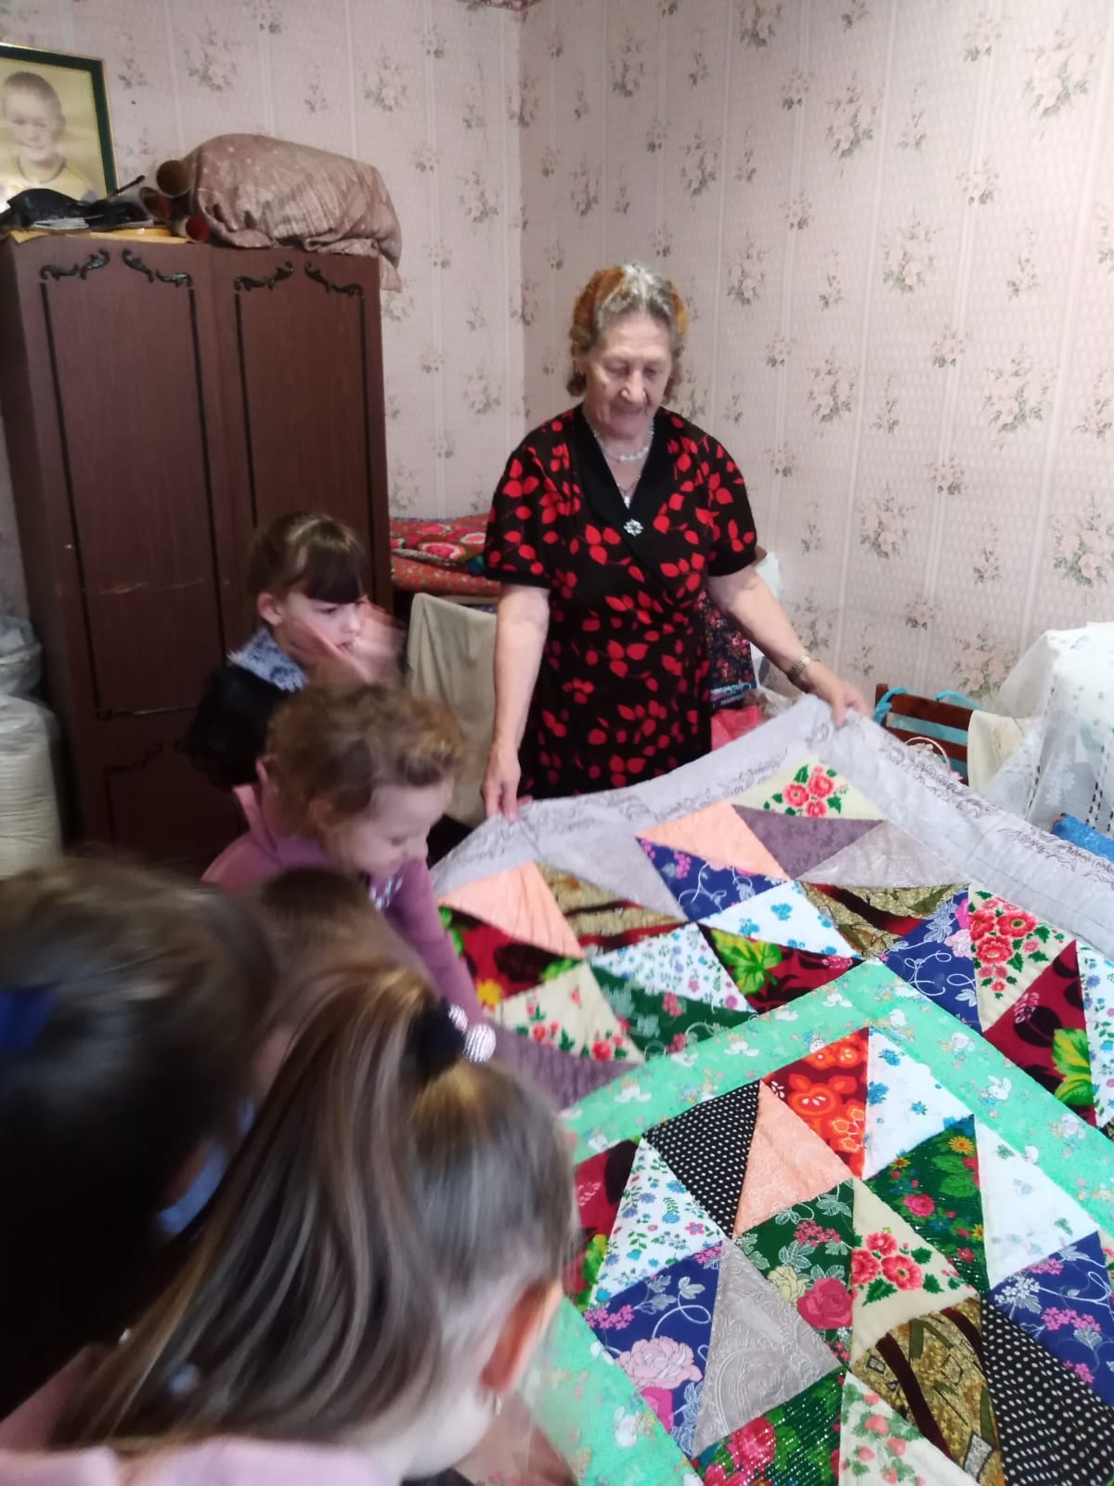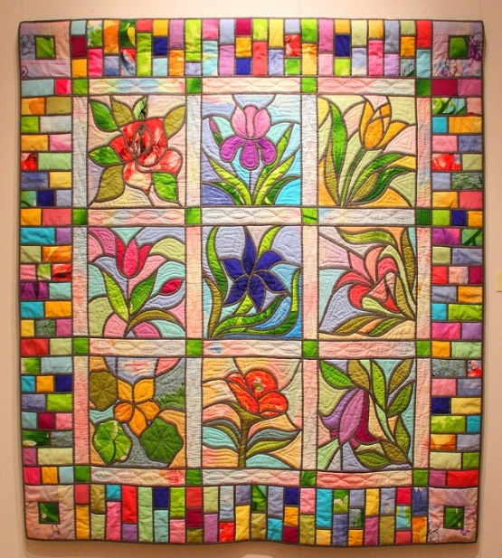

**Встреча с мастерицей д.Амосовка Бабаниной В.В.**

**(беседа-рассказ, демонстрация в классе, мастер-класс)**

Бабанина Валентина Васильевна – коренной житель д.Амосовка, родилась 08.05.1953 года.

|  |  |
| --- | --- |
|  | В 1970 г. закончила Амосовскую среднюю школу, во время учебы в школе увлеклась живописью и продолжила обучаться по данному направлению в Курском педагогическом институте на художественно-графическом факультете.  Свою трудовую деятельность она связала с родной школой, вернувшись туда после окончания института в качестве учителя изобразительного искусства.  За 40 лет работы в школе Валентина Васильевна была не только учителем, но и заместителем директора по учебно-воспитательной работе.  Наибольшее удовлетворение она получала от работы с детьми в кружках, обучая их различным видам творчества (живопись, графика, вязание, шитье). |

Подопечные Валентины Васильевны часто становились призёрами различного уровня выставок и конкурсов. Некоторые ее ученики, так, как и она, связали свою жизнь с творчеством, - стали художниками и учителями.

После выхода на заслуженный отдых Валентина Васильевна открыла для себя новые горизонты творчества. Она в совершенстве овладела вышивкой бисером. Ее картины, выполненные техникой «вышивка крестом» и «вышивка бисером», вызывают восторг.

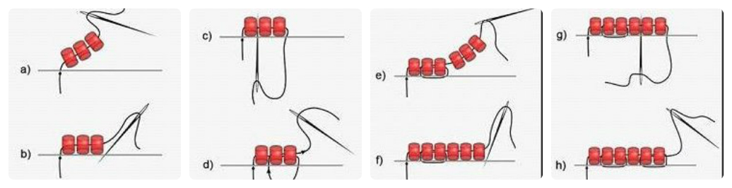

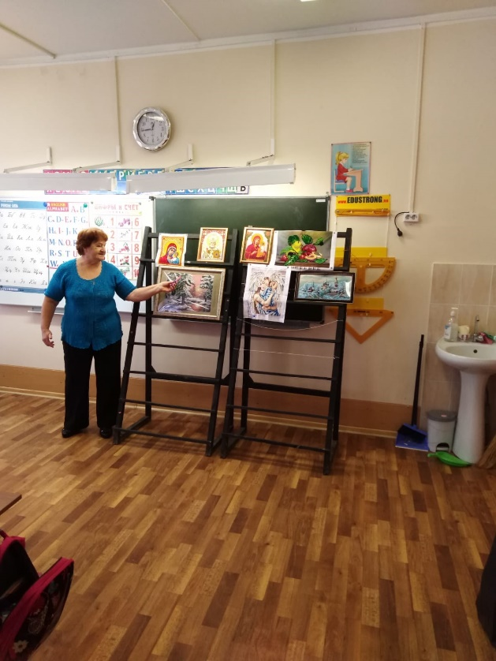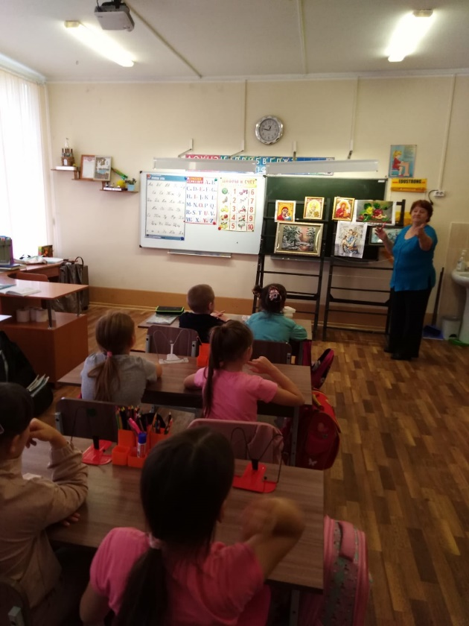

На предложение провести мастер-класс для обучающихся мастерица откликнулась с большой радостью. На занятии по внеурочной деятельности Валентина Васильевна презентовала свои картины, вышитые бисером.

Она познакомила детей с разновидностями исходного материала для указанного вида творчества. Обучающиеся узнали, - какой бывает бисер по размеру, по цвету, по фактуре и т.д. Ознакомились с требованиями к хранению материала и с технологией вышивки. К концу занятия дети научились закреплять бисер на ткани, а также узнали, что для вышивания используются не только нити.

**Встреча с мастерицей д.Амосовка Горякиной М.М. (идем в гости: беседа-рассказ, демонстрация, мастер-класс)**

Горякина Мария Михайловна родилась 27 августа 1942 года в селе Панино Медвенского района.

Выйдя замуж, она стала жительницей деревни Амосовка. Проработав более сорока в колхозе «Россия» свекловичницей, сборщиком молока, после выхода на пенсию, Мария Михайловна больше стала уделять внимание декоративно-прикладному творчеству, и помогать в Знаменско-Петропавловском храме в деревне Амосовка, в котором можно увидеть иконы ее работы. С детства на деревенских посиделках она с мамой познавала азы вышивки крестом. Это увлечение Мария Михайловна сохранила на всю жизнь. В тематике ее работ в настоящее время преобладают Православные сюжеты.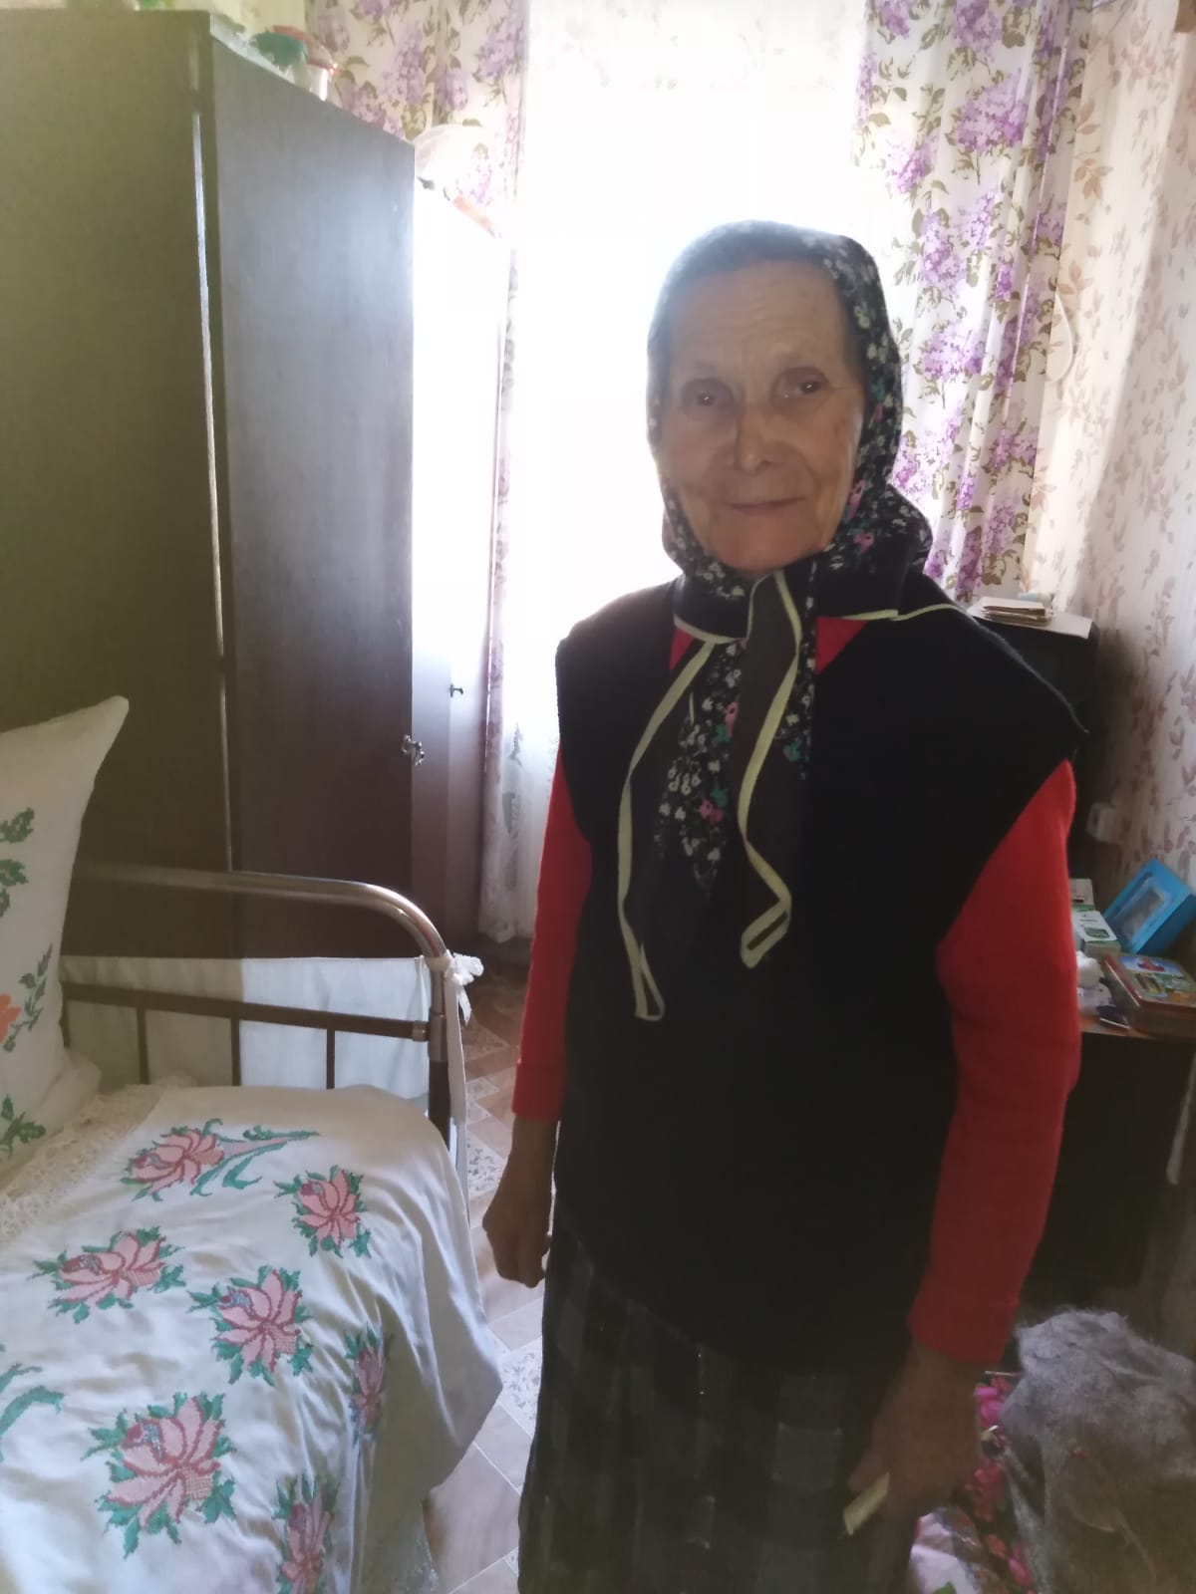

Руководитель внеурочной деятельности Барзыкина Т.А. обратилась с просьбой к местной рукодельнице о передаче ее опыта своим ученикам. Она радушно приняла у себя обучающихся.

Мария Михайловна поведала детям о том, что во времена ее молодости было престижно девушке самой вышивать себе преданное: рушники, накидки и подзоры на кровать, наволочки на подушки, скатерти, дорожки. Вышивкой украшали одежду. Она продемонстрировала детям старинные инструменты для вышивания, вещи из своего приданного, которые бережно хранит.

Детям понравились работы, вышитые техникой «болгарский крест» и Мария Михайловна, с удовольствием, показала детям как он вышивается.

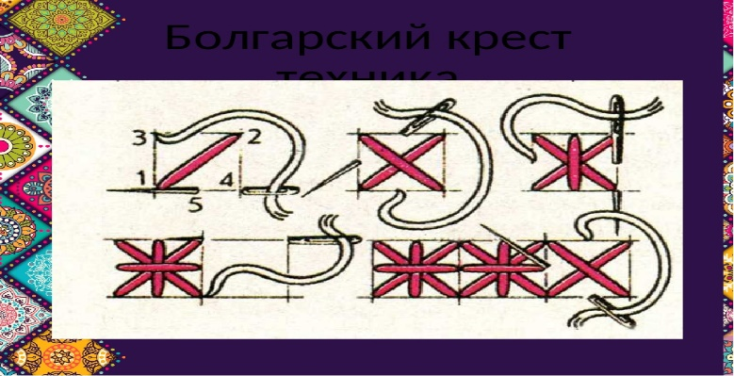

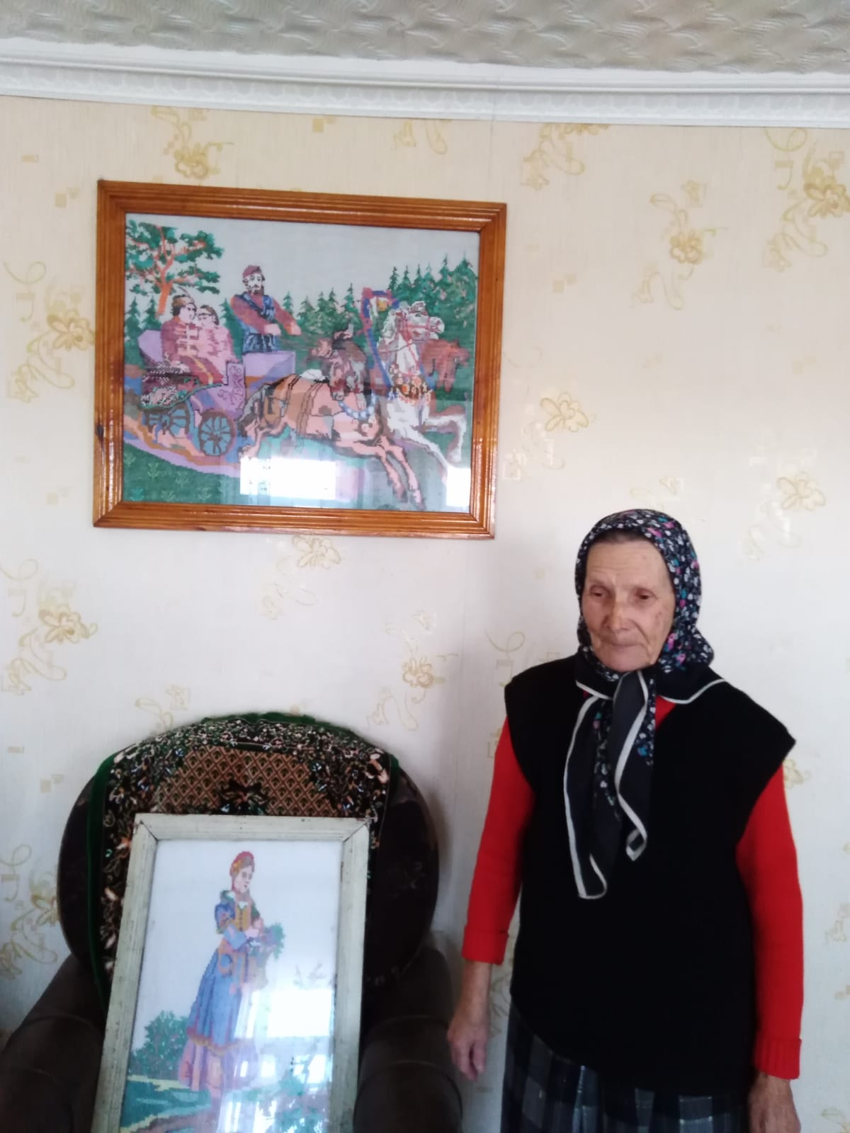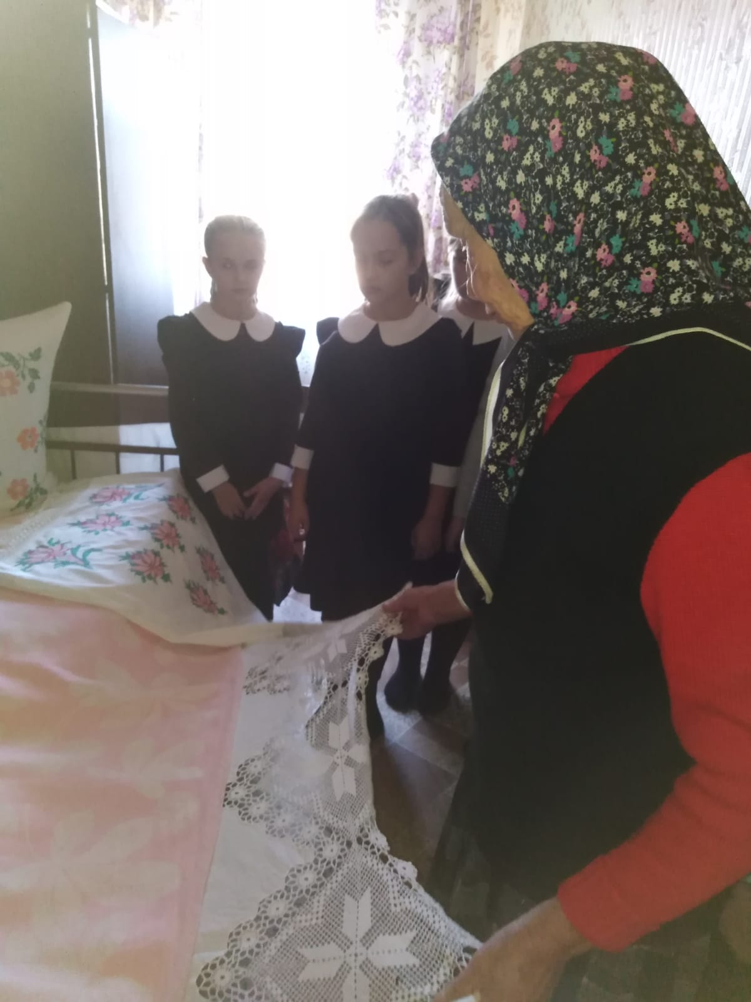

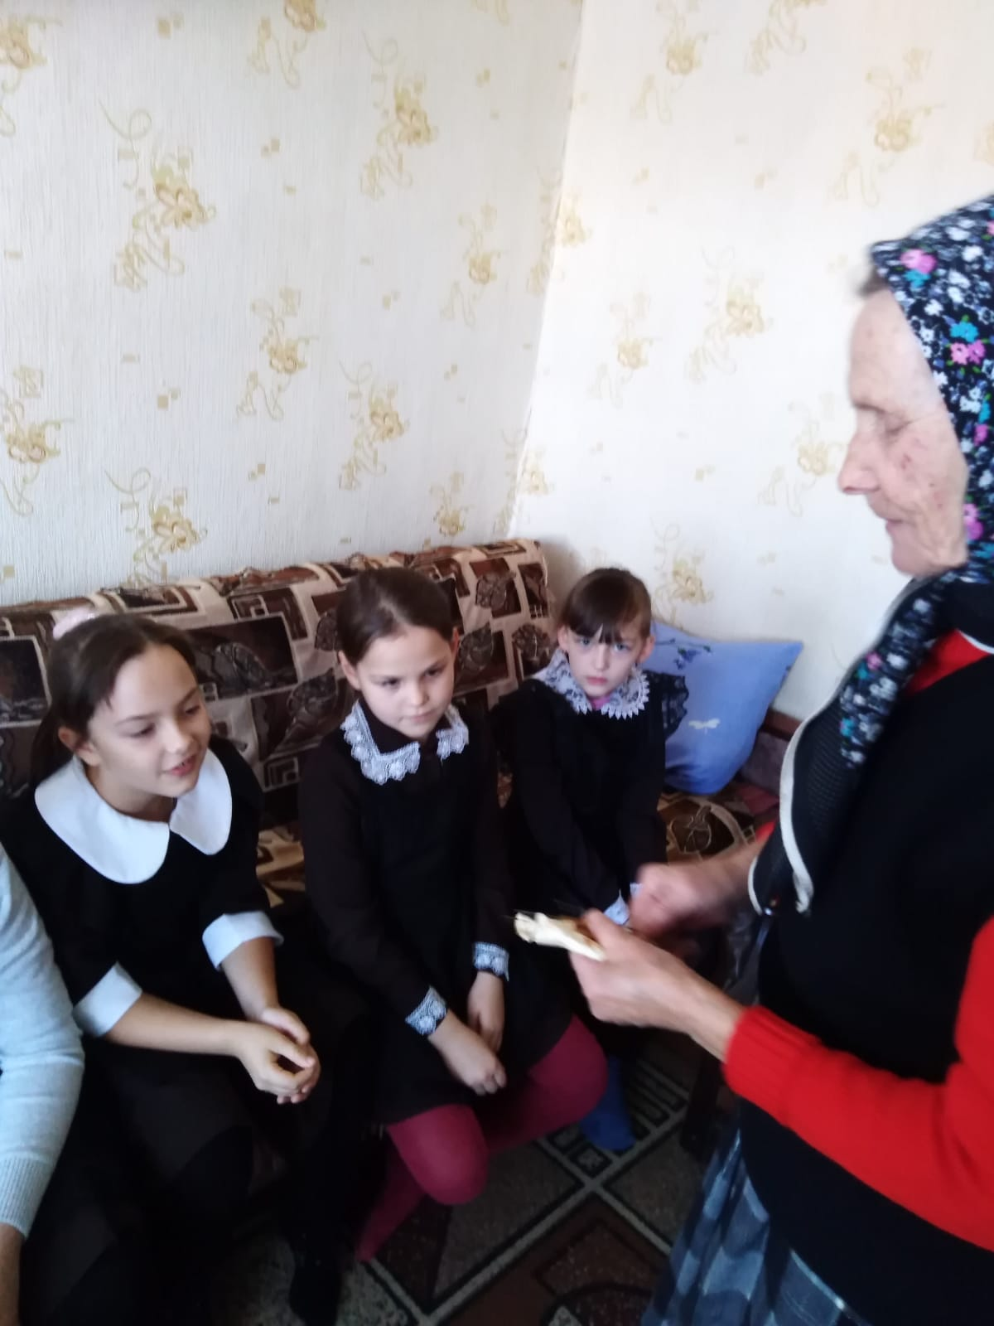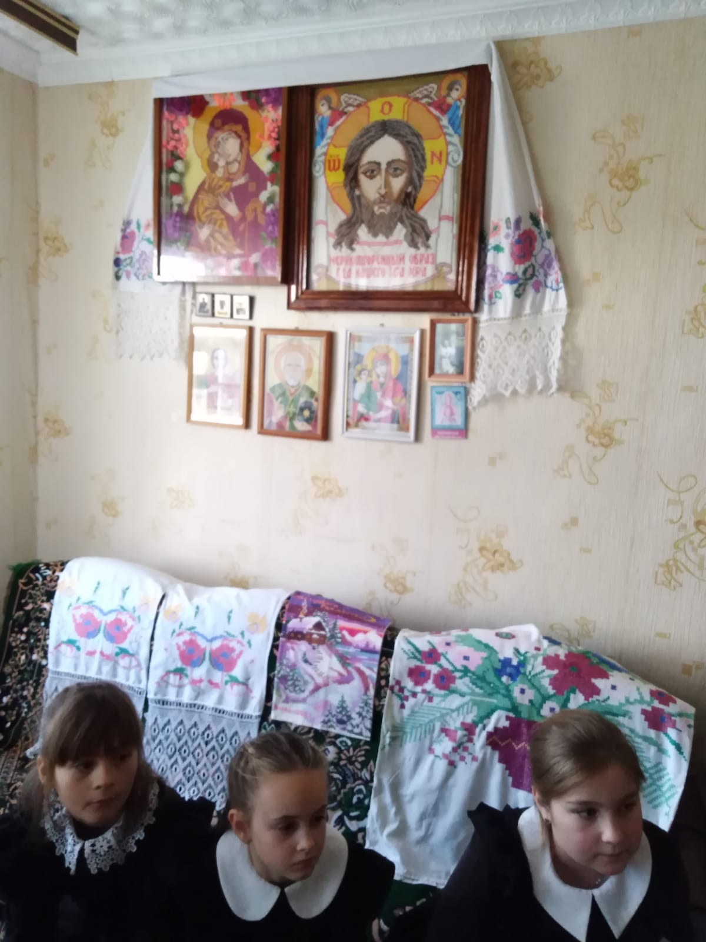

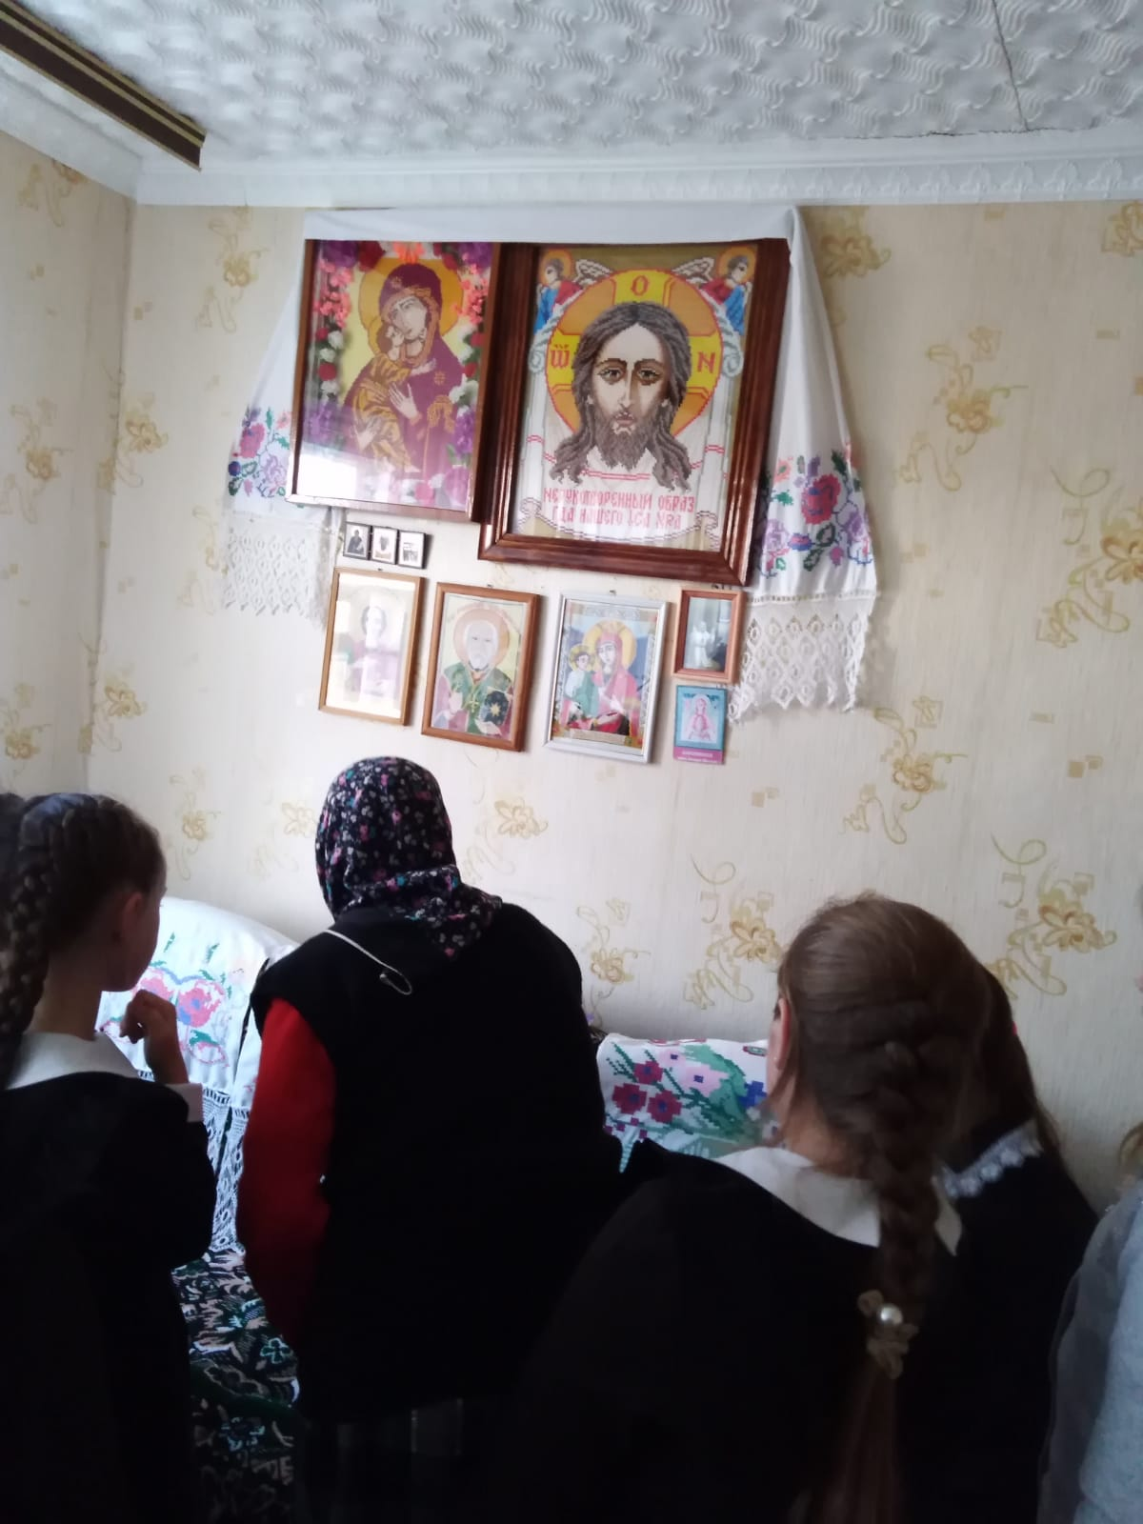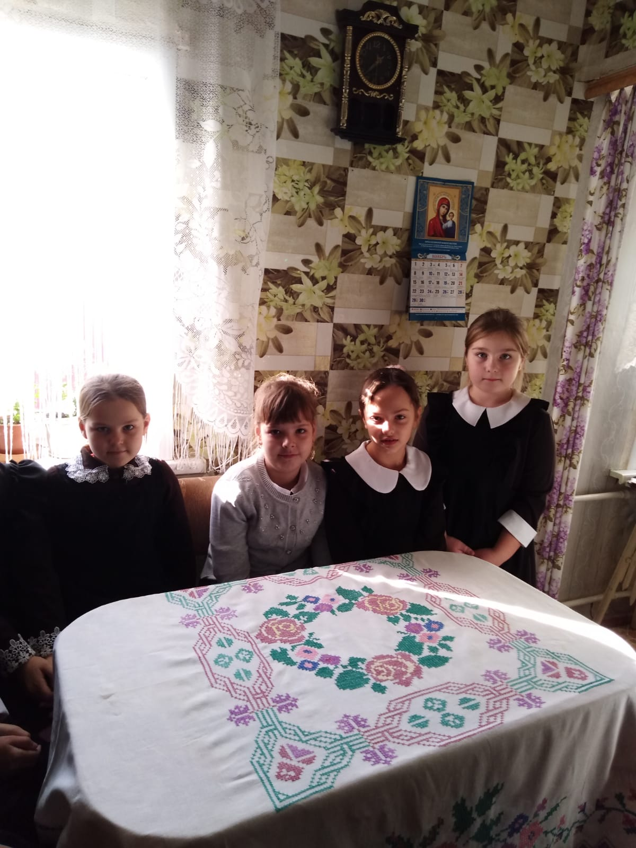

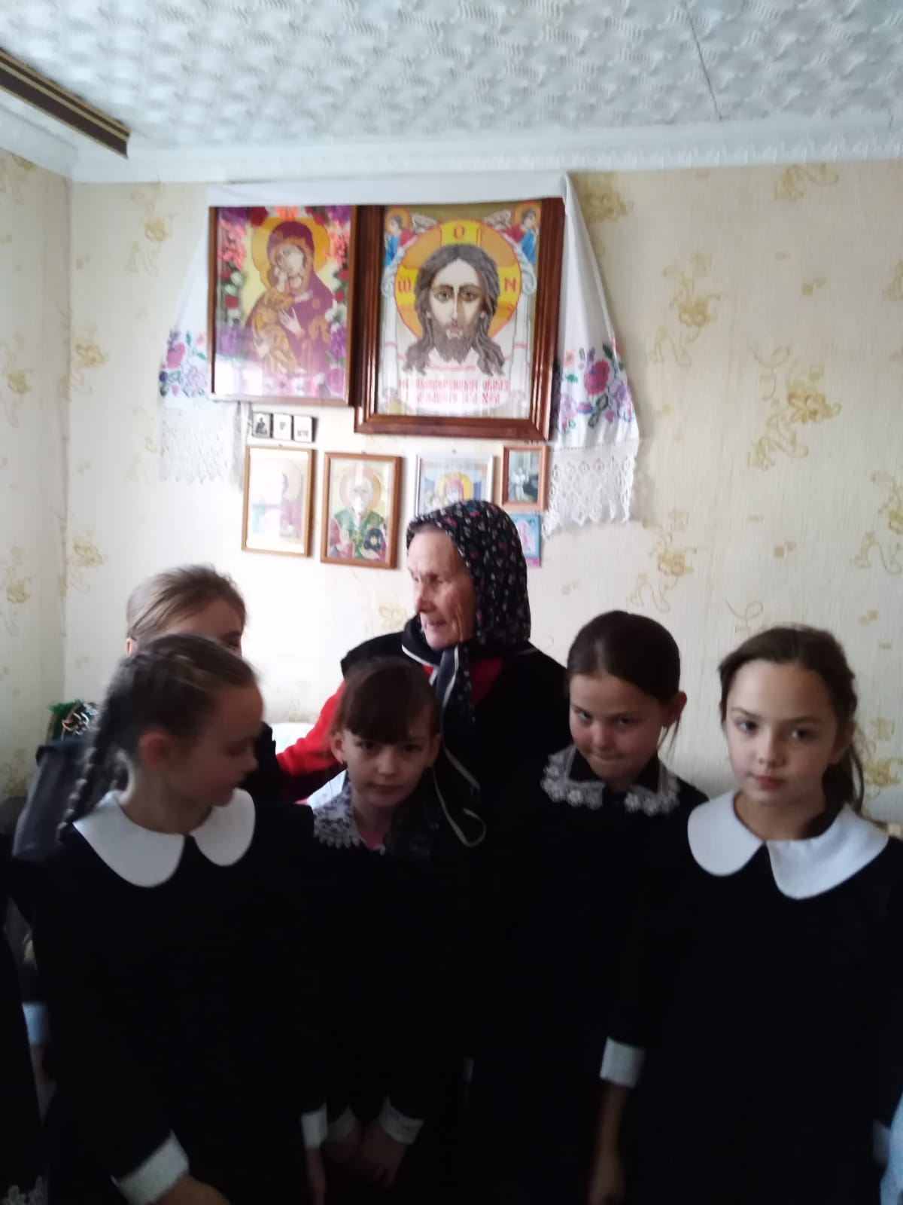

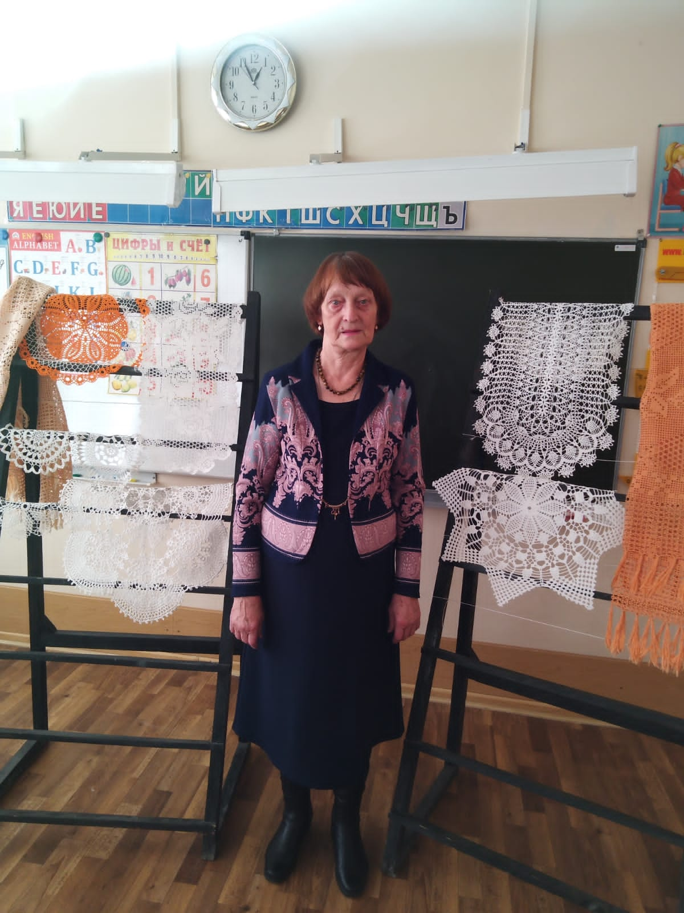При подведении итогов встречи, дети отметили, что с интересом не только научились новой технике вышивания, но и узнали новую для себя информацию, а именно, - старинные обычаи жителей села при создании семьи, каковые были дизайнерские решения украшения домов несколько десятилетий тому назад, во что было «модно» одеваться, как раньше обучались тому или иному виду рукоделия.

**Встреча с мастерицей д.Амосовка Булгаковой Л.П. (беседа-рассказ, демонстрация в классе, мастер-класс)**

Булгакова Лидия Павловна родилась 02.01.1947 года в с. 3-е Выгорное Тимского района Курской области.

После окончания вуза получила профессию - учитель физики и математики. С 1979 года, приехав в нашу деревню, работала в Амосовкой школе до выхода на пенсию. Совмещая работу учителя и завуча, она еще руководила школьными кружками по рукоделию, обучая школьников вязанию крючком и шитью. Лидия Павловна, являясь «самоучкой», шьет дизайнерскую одежку, в которой щеголяют не только ее близкие, но и модницы села. Уже несколько лет она является практически личным портным местного священника.

На наше занятие Лидия Павловна пришла с огромным удовольствием, она представила детям свои эксклюзивные работы, рассказала о технике вязания крючком и технике лоскутного шиться со сложным узором.

Ее визит оказался плодотворным для детей, - они научились азам вязания крючком, освоив простые петли.

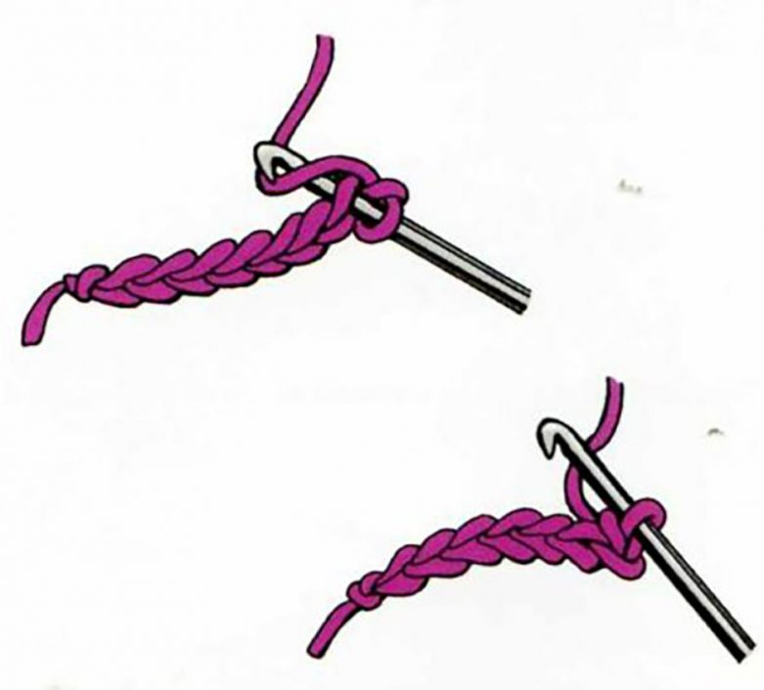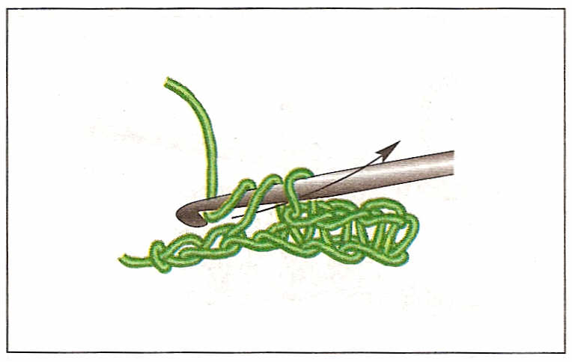

|  |  |
| --- | --- |
|  |  |

Мастерица в память о творческой встрече подарила классу одну из своих работ – кружевную салфетку, которая стала очередным экспонатом в «копилке» творческих поделок класса.

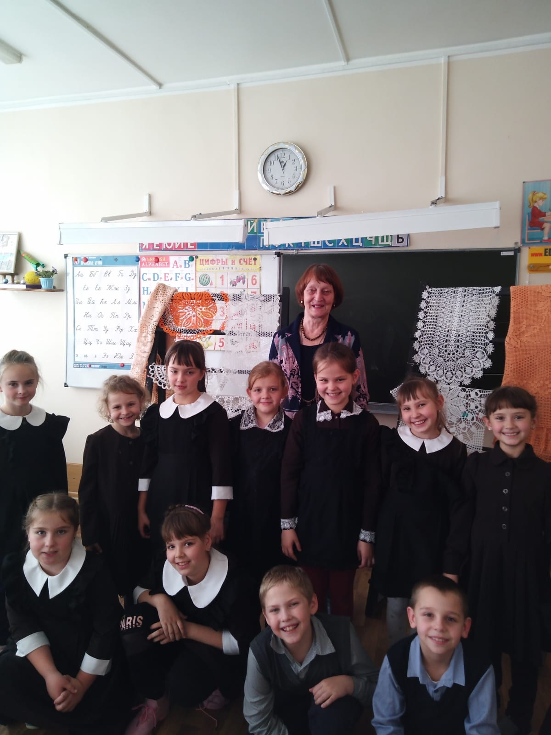

Незаметно пролетело отведенное для занятия время, мы поблагодарили рукодельницу за мастер-класс и познавательную беседу. Заручившись ее обещанием еще уделить нам время в будущем, попрощались.

**Экскурсии в музеи**

Музей МОКУ «Амосовская СОШ». Лекция руководителя музеем - Борзыкиной С.В.

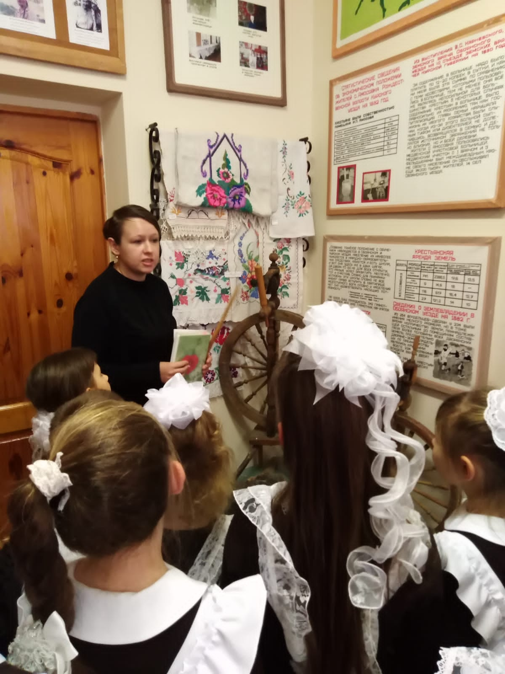

Светлана Владимировна рассказала детям об экспозиции в музее касательно народного прикладного творчества. Дети познакомились с видами вышивок родного села, узнали значение слова «рушник», его назначение в быту. Руководитель рассказала о жителях д.Амосовка, которые подарили музею свои работы, историю каждого экспоната.

# **Экскурсия в Медвенский районный краеведческий музей им. Самоквасова**

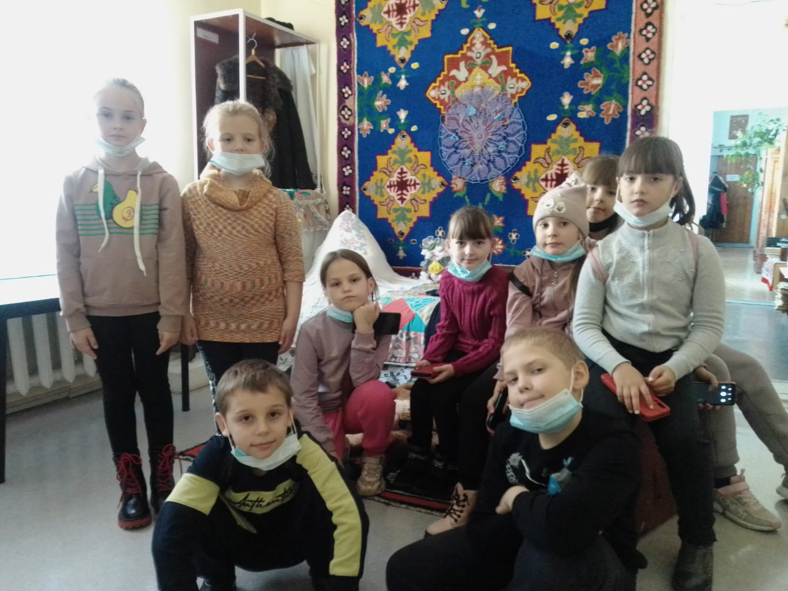

Крупицы народного творчества бережно сохраняет районный археологический музей. Обучающие 2-го класса вместе с руководителем внеурочной деятельности Барзыкиной Т.А. посетили это замечательное учреждение культуры. Дети окунулись в историю декоративно-прикладного искусства Медвенского р-на, познакомились с особенностями вышивки родного района, узнали ее отличительные черты по сравнению с другими районами Курской области (Беловским, Суджанским и т.д.).

В экспозиции обучающихся особенно заинтересовали старинные инструменты и приспособления для шитья, вышивания и ткачества.

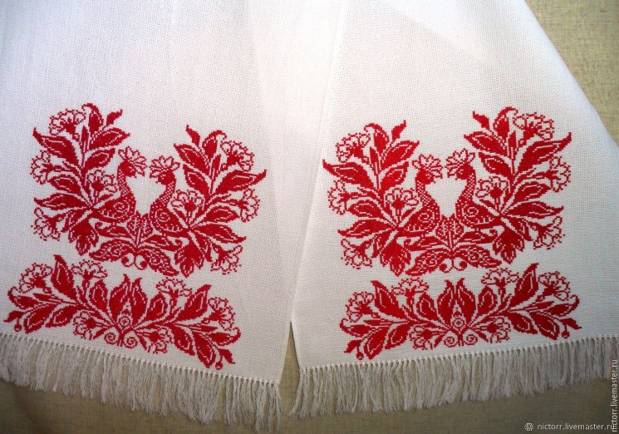

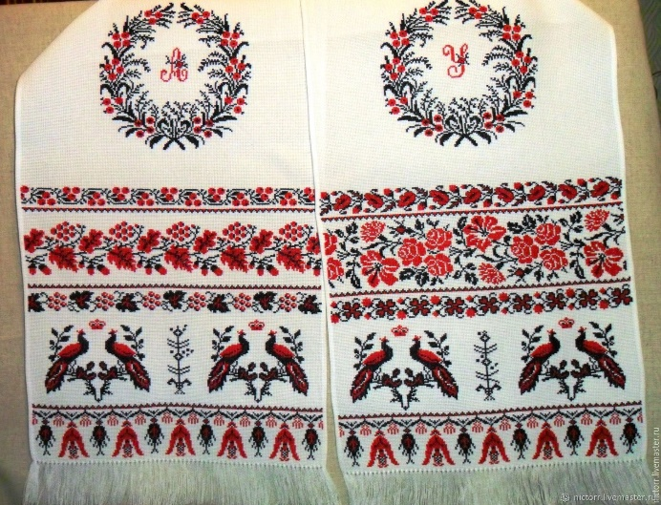

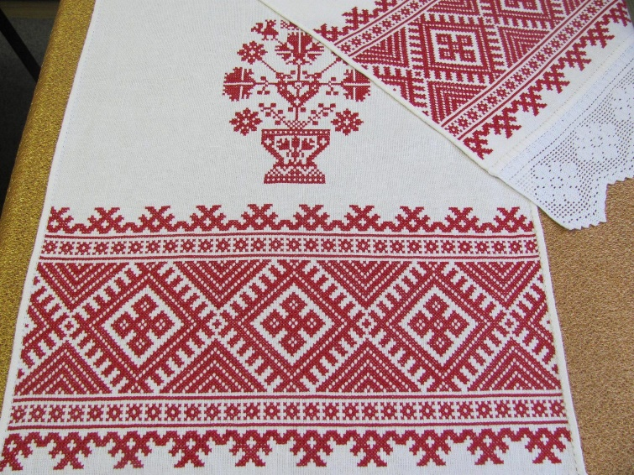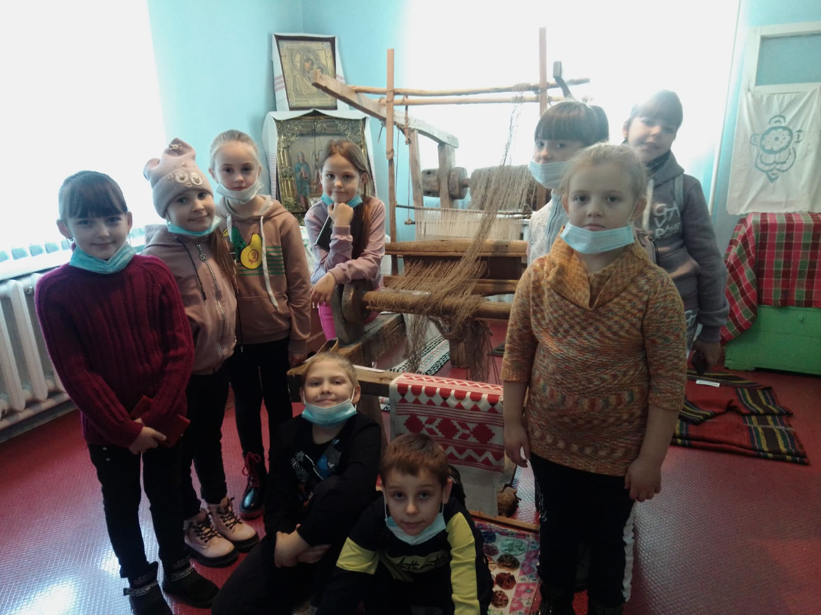

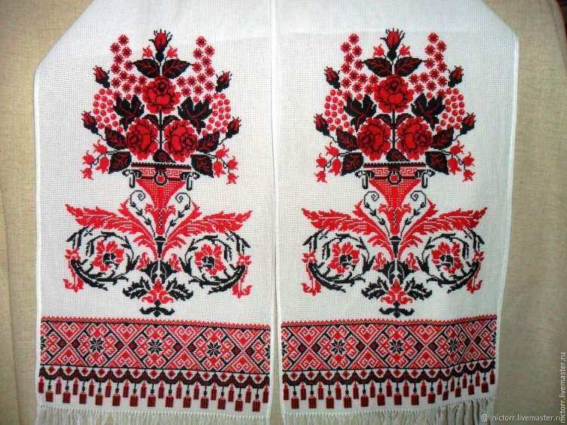

**РЕФЛЕКСИВНЫЙ ЭТАП**

Задание 4. Закончите предложение или вставьте пропущенные слова.

1. Домотканное полотно изготовляли на______________________.

2. Голубками, двуглавыми орлами, петухами, обращенными друг к другу, – украшали__________________.

3. Материалом для кожлянской игрушки была __________________.

4. Гончарный промысел региона зародился в ______________________.

5. Материалом для ковров было ________.

6. Ярким цветным орнаментом украшали - ____________________.

7. Традиционные узоры суджанской керамики _________.

Учитель:

Ребята, вам понравились наши занятия?

Что вы вспомнили во время занятий?

О чем мы узнали?

Почему это важно знать?

О чем вы расскажите дома своим близким?

Какие ремесла вам запомнились больше всего и почему?

Чему вы смогли научиться?

Какие изделия ремесел Курского края мы используем в повседневном быту?

Каким бы вы хотели заниматься ремеслом или творчеством?

**Вопросы для подведения итогов.**

1. Сегодня я на занятии узнал/ла для себя……..

2. Сегодня я научилась для себя………

3. Мне показалось интересным в этой теме……..

4. У меня вызвало затруднение осмысление …….

5. Я задумалась сегодня о роли………

6. А сегодня мне наиболее удалось ……..

7. Я сегодня для себя усвоила……..

8. Сегодня мы хорошо поработали на……. этапе занятия

9. В дальнейшем мне надо научиться…….или сделать……

**Домашнее задание:**

Узнать какими видами ремесел, декоративно-прикладного творчества занимаются или занимались члены вашей семьи. Подготовить сообщение.

**Источники:**

* 1. Выставочный зал «Курские промыслы и ремесла», В.Юркина // режим доступа: <https://solncesvet.ru/tv/195402/>
  2. Курские промыслы. Культурно-туристический портал Курской области «Соловьиный край» // режим доступа: https://welcomekursk.ru/overviews/140/kurskie-promysly